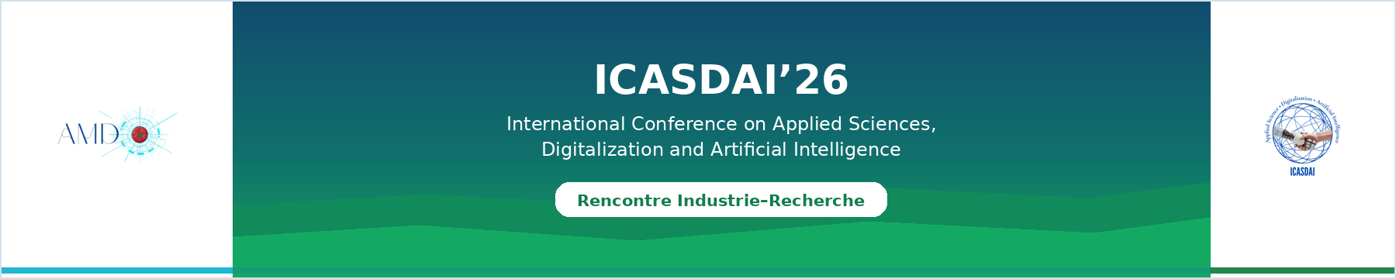
Une passerelle entre les besoins industriels et l’innovation scientifique
Dans le cadre de l’ICASDAI’26, une rencontre Industrie–Recherche sera organisée afin de favoriser les échanges entre les entreprises, les chercheurs et les industriels.
Cette rencontre permettra aux entreprises de présenter leurs besoins et défis technologiques, tandis que les chercheurs pourront proposer leurs compétences, solutions innovantes et possibilités de collaboration.
Elle comprendra des présentations courtes, une table ronde ainsi que des rencontres directes entre industriels et chercheurs. L’objectif est de faire émerger des projets collaboratifs, des partenariats de recherche et développement, des thèses industrielles et des actions de transfert de technologie.
DATE PROPOSÉE  10 décembre 2026 | HORAIRE  16 h 00 – 18 h 30
FORMAT  Présentiel | PARTICIPATION  Sur inscription préalable
Objectif
Cette rencontre vise à réunir les entreprises, les chercheurs et les industriels autour des objectifs suivants :
- présenter les besoins technologiques des entreprises ;
- identifier des solutions issues de la recherche scientifique ;
- créer des projets collaboratifs de recherche et développement ;
- favoriser le transfert de technologie et la valorisation des résultats scientifiques ;
- mettre en place des thèses industrielles et des contrats de recherche ;
- créer des partenariats dans les domaines des sciences appliquées, de la digitalisation et de l’intelligence artificielle.
Thème proposé
« Industrie, digitalisation et intelligence artificielle:
de la recherche scientifique aux solutions industrielles »

Programme proposé
Horaire | Activité
16 h 00 – 16 h 40 | Présentation des besoins et défis technologiques des entreprises
16 h 40 – 17 h 10 | Présentation de solutions innovantes
17 h 10 – 17 h 50 | Table ronde : coopération entre universités, entreprises et institutions
17 h 50 – 18 h 20 | Rencontres directes B2B et B2R entre industriels et chercheurs
18 h 20 – 18 h 30 | Synthèse, recommandations et annonce des perspectives de partenariat
Axes de discussion
La rencontre pourrait notamment porter sur :
- les matériaux avancés et les procédés industriels ;
- la logistique intelligente, l’industrie 4.0 et les systèmes intelligents ;
- la transformation numérique des entreprises.
Participants ciblés
La rencontre serait ouverte aux représentants des entreprises, entrepreneurs, startups, chercheurs, enseignants-chercheurs, doctorants, ingénieurs, organismes de financement et institutions publiques.
Résultats attendus
À l’issue de la rencontre, les organisateurs pourront produire :
- une liste des besoins technologiques exprimés par les entreprises ;
- un répertoire des compétences et solutions proposées par les chercheurs ;
- des propositions de projets communs ;
- des conventions de partenariat ou lettres d’intention ;
- un réseau permanent Industrie–Recherche ICASDAI.
ICASDAI’26 • 10–11 décembre 2026 • École Normale Supérieure de Fès
www.icasdai.org | contact@icasdai.org

